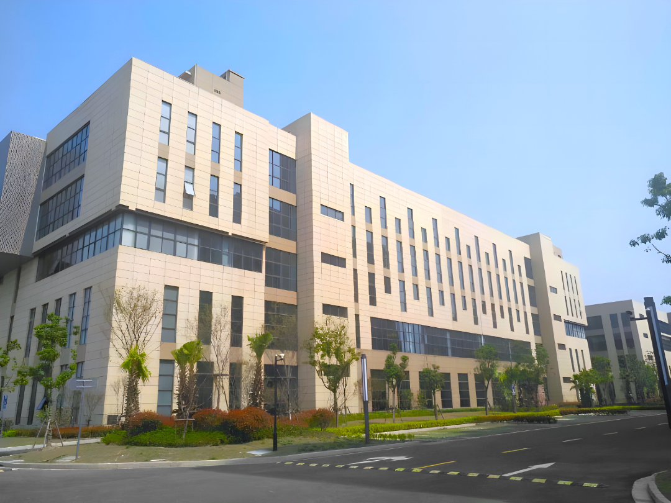
上海睿璟生物科技有限公司（简称“睿璟生物”/“RIGEN-BIO”）创立于2017年，公司立足于临床需求和自主创新，致力于成为一家服务甲状腺癌术前辅助诊断、术后复发监测及临床综合管理全过程的高科技企业，优化医疗资源，造福更多的病患。
睿璟生物拥有占地超过2500m²的国际标准GMP厂房和研发实验室，建立健全了ISO13485质量管理体系。公司已经建立了高度专业化的人才队伍，现有员工超过200人，其中约25%具有硕士及以上学历，约65%具有本科及以上学历。
睿璟生物秉承“以科技创造价值、以创新引领未来、以品质立信社会、以健康奉献大众”的宗旨，依托荧光定量PCR、数字PCR、高通量测序等多个技术平台，拥有10余项国内发明专利和20余项软件著作权。
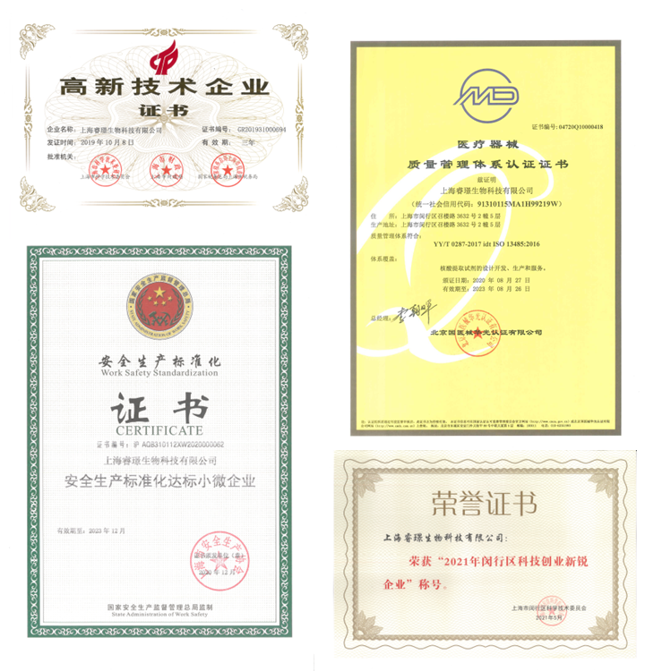
睿璟生物资质
公司围绕甲状腺结节/甲状腺癌垂直病种，现已开发出了一次性使用甲状腺活检针、多基因qPCR检测试剂盒和NGS检测试剂盒、Thyroscan®甲状腺结节良恶性分类器、术后复发监测等全流程、全系列产品，旨在为客户提供甲状腺癌良恶性判断和复发监测分子诊断产品、全程综合管理产品、手术耗材的整体解决方案。公司产品已经服务于超过十五个省/直辖市的近百家大型三甲综合医院和肿瘤专科医院。
经过多年的潜心钻研，公司自主研发的甲状腺癌多基因qPCR检测产品已经完成临床研究，即将获证，NGS检测产品已经进入临床注册阶段。
作为国内甲状腺癌分子诊断解决方案领跑者，2021年2月、2022年4月，睿璟生物分别完成两轮融资，公司正在实现从研究转化到商业运营IVD平台型企业的飞跃。
睿璟生物专注于基因科技的创新和发展，坚持以科学为导向，服务临床，立志于让每一位肿瘤患者都能受益于分子诊断和精准诊疗。
